Общество с ограниченной ответственностью «Страна Чудес»
ОГРН 1185658004290
ИНН 5614081297 КПП 561401001

Юридический адрес: 462421, Оренбургская область, г. Орск, ул. Комарова 2-49
Электронный адрес: lesskazka-orsk@yandex.ru
Телефон: 8 (3537) 42-32-12
____________________________________________________________________________
Позаботьтесь заранее о летнем отдыхе детей Ваших сотрудников
Полученные сертификаты Вы можете обменять на путевки в наш Лагерь «Лесная сказка-1 и 2» по адресу: г. Орск, ул. Кутузова 54А (ООО Эталон» за банком Акцент»
Более подробную информацию Вы можете узнать по телефону 8 3537 423212 или 89619403212 – Волкова Ирина Анатольевна

ВНИМАНИЕ! Началось бронирование мест в лагере!!

Со своей стороны предлагаем профессионально организованный отдых для детей:
организация отдыха и оздоровления детей соответствует государственным санитарно-эпидемиологическим правилам и нормативам, требованиям Гос. пожарного надзора;
лагерь расположен в экологически чистом месте;
проживание детей в благоустроенных капитальных жилых корпусах; пятиразовое питание;
штат укомплектован высококвалифицированными сотрудниками;
ежедневно проводятся интересные программы, конкурсы, театрализованные представления и шоу, туристические мероприятия, фестивали, встречи с интересными людьми города;
особое внимание уделяется спортивно – оздоровительной работе, которая включает в себя и работу спортивных секций;
- в распоряжении ребят спортивные и игровые площадки.

Заезды в Детский оздоровительный лагерь «Лесная сказка-1» г. Орска» в сезон «Лето-2019» будут осуществляться по следующему графику:
I смена: 16.06. – 06.07.; II смена: 08.07. – 28.07.; III смена: 30.07. – 19.08.;
Заезды в Детский оздоровительный лагерь «Лесная сказка-2» г. Орска» в сезон «Лето-2019» будут осуществляться по следующему графику:
I смена: 10.06. – 30.06.; II смена 03.07. – 23.07.; III смена 26.07. – 18.08.

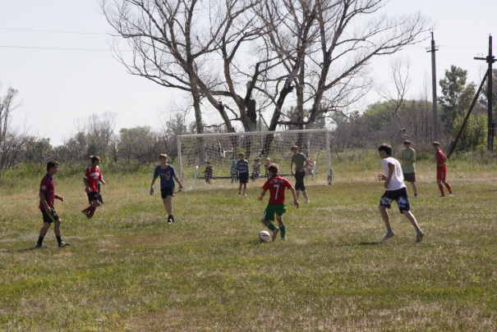
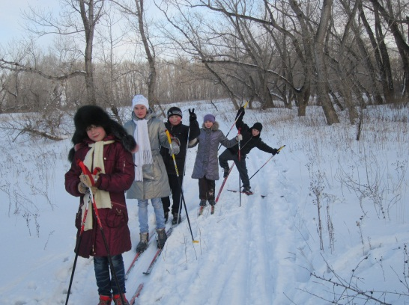
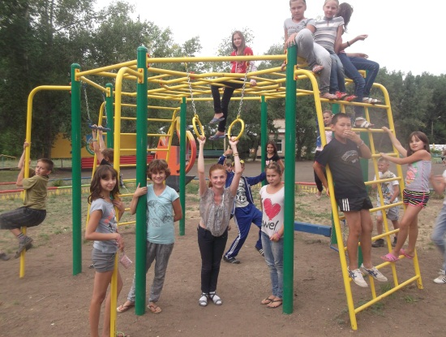
Директор ООО «Страна Чудес» И.А.Волкова

